ПРИЛОЖЕНИЕ № 2

к Регламенту Олимп-Первенства России

по футболу среди команд клубов

ФНЛ сезона 2021-2022 годов

ТЕХНИЧЕСКИЙ РЕГЛАМЕНТ

ОЛИМП-ПЕРВЕНСТВА РОССИИ ПО ФУТБОЛУ

СРЕДИ КОМАНД КЛУБОВ ФУТБОЛЬНОЙ НАЦИОНАЛЬНОЙ ЛИГИ

СЕЗОНА 2021-2022 ГОДОВ

Москва

2021

Понятия и термины, применяемые в настоящем Регламенте
Аккредитование  Аккредитованное лицо | -  - | Процедура регистрации, предоставления прав и определения обязанностей юридического или физического лица на освещение Матча и/или освещение всех Матчей Первенства, в том числе связанных с ними событий.  Сотрудник компании, аккредитованный в установленном настоящим Регламентом порядке для освещения Матча и/или всех Матчей Первенства, в том числе связанных с ними событий.
Блогер | - | Физическое лицо, владеющее индивидуальной публичной страницей (блогом или видеоблогом (влогом)) в глобальной компьютерной сети Интернет на одной из блог-платформ и осуществляющее ее администрирование, в том числе путем размещения контента, на регулярной основе. При прохождении в установленном порядке Аккредитования наделяется правами и обязанностями аккредитованного лица.
Блог-платформа | - | Сервис для публичного размещения материалов в глобальной компьютерной сети Интернет, не являющийся самостоятельным зарегистрированным СМИ.
Клубное телевидение | - | Подразделение или сотрудники Клуба, создающие видеоматериалы о Матче с последующим их размещением на официальных интернет-ресурсах Клуба (сайт, социальные сети, видеоплатформы и т.п.).
Новостная съемка | - | Видеосъемка Матча с целью последующего производства коротких сюжетов информационного характера, не предусматривающая трансляции Матча в режиме реального времени и/или в записи, в том числе в глобальной компьютерной сети Интернет.
Передвижная телевизионная станция (ПТС) | - | Комплекс телевизионной аппаратуры, размещенный в передвижном транспортном средстве, для проведения трансляций Матча со Стадиона.
Передвижная электростанция (ПЭС) | - | Специальная станция, размещенная на передвижном транспортном средстве, предназначенная для автономного энергоснабжения.
Полустационарный телевизионный транспункт» (ПСТТП) | - | Помещение на Стадионе, оборудованное силовыми, триаксиальными, коаксиальными, звуковыми и другими видами кабельных систем, предназначенных для использования телевизионной техники во время трансляции.
Правообладатель  Основной вещатель | -  - | Организация, обладающая эксклюзивным правом показа телевизионных и/или интернет-трансляций Матчей в соответствии с договором с ФНЛ.  Организация, наделенная эксклюзивным правом осуществления съемки Матчей для производства телевизионного и/или предназначенного для трансляции в сети Интернет сигнала в соответствии с договором с ФНЛ и/или Правообладателем.
Представитель Основного вещателя | - | Лицо, уполномоченное Основным вещателем для организации и проведения трансляции Матча.
Пресс-центр | - | Помещение на стадионе для работы аккредитованных лиц до, во время и после Матча.
Социальная сеть | - | Многопользовательская интернет-площадка, предназначенная для обеспечения взаимосвязи между пользователями (болельщиками, СМИ, представителями иных организаций), на которой расположено официальное представительство (аккаунт) Клуба.
Система электронного протоколирования матчей | - | Электронная оболочка, предназначенная для отражения основных событий Матча с их автоматической регистрацией в электронном протоколе Матча, позволяющая также осуществлять ведение текстовой трансляции Матча в режиме реального времени.
СМИ | - | Средство массовой информации, зарегистрированное органами Роскомнадзора.
Технический вещатель | - | Организация, обладающая правом съемки Матча для сбора и обработки статистических данных и иных материалов, не связанных с трансляцией Матча.
Трансляционное оборудование | - | Любые виды оборудования, используемого Основным и/или Техническим вещателем, для организации и проведения интернет-трансляции или телетрансляции Матча.
Спортивная зона | - | Место размещения раздевалок команд, комнат официальных лиц Матча, комнаты допинг-контроля и иных помещений, используемых участниками и организаторами Матча.
Электроэнергия | - | Электрическая энергия в сети электроснабжения Стадиона и производственных помещений (~380/220В), удовлетворяющая требованиям ГОСТа 13109-97.

Примечания:

1) Все наименования и определения, предусмотренные текстом настоящего Приложения, могут использоваться как в единственном, так и во множественном числе, без ущерба для их значения.

2) Все определения настоящего Приложения сформулированы лишь для удобства и не могут повлиять на юридическую значимость отдельных его положений.

СТАТЬЯ 1
ОБЩИЕ ПОЛОЖЕНИЯ

1.1. Технический регламент Олимп-Первенства России по футболу среди команд клубов Футбольной Национальной Лиги сезона 2021-2022 годов является неотъемлемым приложением к Регламенту Олимп-Первенства России по футболу среди Команд Клубов Футбольной Национальной Лиги сезона 2021-2022 годов (далее – «Регламент») и регулирует права и обязанности ФНЛ, Клубов, Правообладателя, Основного вещателя, Технического вещателя, аккредитованных лиц (СМИ, блогеров) при информационном освещении Матчей Первенства.

1.2. Клуб, Основной вещатель и другие организации, обладающие правами на освещение Матчей, несут ответственность за выполнение требований настоящего Регламента.

1.3. Клуб должен обеспечить исключительные права Правообладателя, Основного и Технического вещателей в соответствии с договором между каждым из них и ФНЛ или партнером ФНЛ, заключившим с ФНЛ соответствующий договор.

1.4. ФНЛ обязуется обеспечивать соблюдение взаимных интересов и способствовать продуктивному взаимодействию Клубов, Правообладателя, Основного и Технического вещателей и других лиц, обладающих правами на освещение Матчей.

СТАТЬЯ 2

АККРЕДИТОВАНИЕ

2.1. Аккредитование на освещение Матчей Первенства, приостановка и/или введение ограничений, а также отзыв аккредитации осуществляется Администрацией ФНЛ, Правообладателем, Основным вещателем и Клубом в пределах своей компетенции, установленной настоящим Регламентом.

2.2. Правом производства сигнала для телевизионных и/или интернет-трансляций Матчей обладает Основной вещатель, а также его структурные подразделения, территориальные представительства и филиалы.
Правом осуществления телевизионных и/или интернет-трансляций Матчей на региональном уровне обладает компания, заключившая с ФНЛ либо с Правообладателем договор и в установленном порядке аккредитованная Администрацией ФНЛ.
Условия аккредитования компаний для осуществления телевизионных трансляций Матчей определяются Администрацией ФНЛ и/или Правообладателем.
Аккредитации для работы на Матче Основному вещателю, Техническому вещателю, а также представителям компаний, осуществляющих телевизионные и/или интернет-трансляции Матчей на региональном уровне, выдает Администрация ФНЛ.

2.3. Основной вещатель вправе по согласованию с Администрацией ФНЛ и/или Правообладателем привлекать для производства трансляций Матча организации, не являющиеся структурными подразделениями Основного вещателя, территориальными представительствами или филиалами Основного вещателя.
Аккредитации для работы на Матче персонала организаций, привлеченных Основным вещателем для производства трансляций Матча выдает Администрация ФНЛ по представлению Основного вещателя.

2.4. Привлеченные Основным вещателем организации, а также компании, осуществляющие телевизионные и/или интернет-трансляции Матчей на региональном уровне, наделяются правами и обязанностями Основного вещателя.

2.5. Только Администрация ФНЛ проводит аккредитование организаций, осуществляющих Новостную съемку Матча.
Для прохождения аккредитования организации направляют в Администрацию ФНЛ письменное заявление на прохождение аккредитования, оформленное на бланке организации по электронному адресу: PRESS@1FNL.RU.
Заявление на получение аккредитации рассматривается Администрацией ФНЛ в срок не более 5 (пяти) рабочих дней с момента его поступления. Администрация ФНЛ на свое усмотрение принимает решение об аккредитовании или отказе в аккредитовании организации. Заявитель уведомляется Администрацией ФНЛ о принятом решении в письменном виде. В случае удовлетворения заявления организация получает письмо, подтверждающее аккредитование и регулирующее наравне с Регламентом соревнований и приложениями к нему права и обязанности организации при работе на Матче.
На основании представленного организацией письма об аккредитовании Клуб предоставляет ей необходимое количество аккредитаций и жилетов установленного образца, а также создает условия, предусмотренные Регламентом соревнования и приложениями к нему, для работы аккредитованных лиц на Матче.
Аккредитованное лицо при работе на Матче обязано иметь при себе копию письма Администрации ФНЛ с подтверждением его аккредитования.

2.6. Только Администрация ФНЛ проводит аккредитование блогеров для осуществления Новостной и фотосъемки Матча.
Для получения аккредитации блогер направляет в Администрацию ФНЛ по электронному адресу: press@1fnl.ru письменное заявление с обязательным указанием следующей информации:
а) ФИО;
б) серия и номер паспорта гражданина Российской Федерации;
в) описание блог-платформы, на которой планируется размещения материалов о Матче (название сервиса, количество постоянных подписчиков, примерная аудитория);
г) согласие на обработку своих персональных данных со стороны ФНЛ и Клубов.
Заявление на получение аккредитации рассматривается Администрацией ФНЛ в срок не более 5 (пяти) рабочих дней с момента поступления.
В случае удовлетворения заявления блогер получает письмо с подтверждением его аккредитования, на основании которого обращается в Клуб за получением аккредитаций для работы на Матче.
Блогер при работе на Матче обязан иметь при себе оригинал или копию письма Администрации ФНЛ с подтверждением его аккредитования.

2.7. Принимающий Клуб на основании обращения блогера, аккредитованного ФНЛ, выдает ему аккредитацию для работы на Матче и, при необходимости, жилет установленного образца, а также обеспечить условия для работы, предусмотренные Регламентом соревнований и приложениями к нему. При этом Принимающий Клуб вправе отказать в выдаче аккредитации блогеру без согласования с ФНЛ.

2.8. Принимающий клуб проводит аккредитование и предоставляет аккредитации для работы на Матче представителям СМИ, не осуществляющим видеосъемку матча.

2.9. Лица, аккредитованные в соответствии с настоящим Регламентом, при освещении деятельности ФНЛ, освещении Матчей Первенства, в том числе событий, мероприятий (акций), связанных с Матчем, включая пресс-конференции и интервью участников Матча, обязаны правильно применять утвержденное наименование соревнования, которое, в силу федерального закона «О физической культуре и спорте в Российской Федерации» от 04.12.2007 N 329-ФЗ, не является рекламой. Нарушение требования по использованию правильного наименования соревнования является самостоятельным основанием для отзыва аккредитации.

СТАТЬЯ 3

ОСОБЕННОСТИ РАБОТЫ АККРЕДИТОВАННЫХ ЛИЦ

3.1. Во время нахождения в Игровой зоне представители Основного и Технического вещателя, а также иные аккредитованные лица должны иметь при себе аккредитации и быть одеты в жилеты установленного образца. Жилеты установленного образца разрабатывает и передает Клубу Администрация ФНЛ.
Жилеты установленного образца выдаются в порядке, установленном Принимающим Клубом, но с обязательным ведением журнала учета выданных жилетов установленного образца, в котором указываются:
- ФИО получателя жилета установленного образца;
- номер жилета установленного образца;
- наименование аккредитованной организации.
Сведения (номер и цвет) об используемых на Матче жилетах установленного образца передаются сотруднику Клуба по обеспечению безопасности до начала Матча.
Лицу, получившему в пользование жилет установленного образца от Клуба, запрещено передавать ее иным лицам.

3.2. Виды аккредитаций с указанными зонами доступа для аккредитованных лиц разрабатывает Администрация ФНЛ и Клуб в пределах своей компетенции. Аккредитации должны удовлетворять требованиям, предъявляемым к пропускам в соответствии Регламентом соревнований.

3.3. В аккредитациях для аккредитованных лиц должны быть указаны сведения, предусмотренные в п.11.7.3. Регламента соревнований. Аккредитованные лица имеют право находиться и работать в соответствующих и разрешенных для них зонах при проведении Матча.

3.4. Администрация ФНЛ предоставляет персоналу Основного и Технического вещателя аккредитации для перемещения по Стадиону при проведении Матча, в том числе, в местах размещения трансляционных камер, кабелей и мест размещения ПТС, ПЭС, ПСТТП, без права перемещения и нахождения в зоне VIP, а также в Спортивной зоне, за исключением случаев предусмотренных статьей 7 настоящего Регламента.

3.5. Персоналу Основного и Технического вещателя Принимающий Клуб обязан предоставить не менее 5-ти (пяти) рабочих мест на Трибуне СМИ по предварительному запросу, направляемому в Принимающий Клуб не менее чем за 24 часа до начала Матча.

3.6. Перечень аккредитованных СМИ Администрацией ФНЛ размещается на официальном сайте ФНЛ.

3.7. В случае если количество аккредитованных на Матч лиц превышает количество предоставленных Администрацией ФНЛ жилетов установленного образца, Принимающий клуб вправе, по согласованию с Администрацией ФНЛ либо по согласованию с Делегатом ФНЛ в день Матча, обеспечить аккредитованных на Матч лиц жилетами другого образца.

СТАТЬЯ 4
ВЗАИМОДЕЙСТВИЕ КЛУБА И ОСНОВНОГО ВЕЩАТЕЛЯ

4.1. Основной вещатель (либо компания, осуществляющая производство телевизионной и/или интернет-трансляции Матча на региональном уровне, а также организация, указанная в п. 2.3. настоящего Регламента) обязан совместно с Клубом разработать и согласовать План расстановки оборудования, расположения камер, комментаторских позиций, телевизионных студий, мест проведения коротких интервью игроков и тренеров, Пресс-конференций (далее «План») для каждого Стадиона, заявленного для участия Клуба в Первенстве. План должен быть подготовлен не менее чем за 5 (пять) дней до даты проведения первого домашнего Матча Первенства, производство трансляции которого осуществляется Основным вещателем.

Для контроля расположения объектов и средств на Стадионе, План должен быть предоставлен Делегату ФНЛ на предматчевом совещании.

При возникновении производственной необходимости возможно внесение изменений в План в течение Спортивного сезона, при этом такие изменения должны быть согласованы Клубом и Основным вещателем письменно.

Клуб обязан предоставить План по запросу Администрации ФНЛ.

4.2. Клубом и Основным вещателем при разработке Плана должны предусматриваться и согласовываться места для использования в следующих целях:

- размещения ПТС, резервных дизельных генераторов, станций спутниковой связи и другой техники Основного вещателя в соответствии с требованиями, изложенными в п.5.11. и п.5.12. настоящего Регламента;

- размещения трансляционной аппаратуры внутри и вне Стадиона, в том числе за счет сокращения зрительских мест;

- размещения платформ для установки основной трансляционной камеры за боковой линией поля в проекции центральной линии в соответствии с требованиями, изложенными в п.5.14.1 и п.5.14.3 настоящего Регламента, в том числе за счет сокращения зрительских мест;

- сооружения платформ для установки иных камер в соответствии с требованиями, изложенными в п.5.14.2 и п.5.14.3, а также пп.5.15.1-5.15.3 настоящего Регламента, в том числе за счет сокращения зрительских мест;

- расположения телестудий, комментаторской кабины и места проведения коротких интервью в соответствии с требованиями, изложенными в п. 5.17 настоящего Регламента;

- беспрепятственной прокладки слаботочных и силовых кабелей в соответствии с требованиями, изложенными в пп.5.7-5.9 настоящего Регламента.

4.3. Клуб не имеет права покрывать издержки на возведение сооружений и конструкций, связанных с выполнением им своих обязательств по обеспечению условий организации Трансляции, за счёт Основного вещателя или же взимать с него плату за использование мест подключения трансляционной аппаратуры.

4.4. Принимающий Клуб несёт ответственность за безопасность и свободный доступ персонала Основного вещателя ко всем трансляционным объектам, включая места расположения камер, ПТС, студий, а также комментаторских позиций, мест проведения коротких интервью, Пресс-центр и Смешанную зону.

4.5. В случае необходимости Принимающий Клуб обязан принять под охрану оборудование Основного вещателя, переданное по описи. Оборудование может быть сдано под охрану не ранее, чем за 24 часа до начала транслируемого Матча и возвращено из-под охраны не позднее 24 часов после окончания Матча.

4.6. Сотрудник Клуба по связям со средствами массовой информации обязан не позднее, чем за 30 (тридцать) минут до начала Матча передать Основному вещателю заполненную копию страницы 1 формы № 8 и составов играющих команд (форма № 9).

4.7. По предварительному запросу Основного вещателя, который должен поступить не позднее чем за 10 (десять) дней до Матча, Принимающий Клуб должен предоставить место (помещение) для организации 1 (одной) трансляционной студии непосредственно на Стадионе.
Место (помещение) для организации студии должно быть изолированным и иметь размер не менее 20 кв.м с высотой потолка не менее 2,5 метра. Техническое оборудование и студийное освещение обеспечиваются Основным вещателем.

4.8. По предварительному запросу Основного вещателя, который должен поступить не позднее чем за 10 (десять) дней до Матча, Принимающий Клуб должен предоставить Основному вещателю место для проведения съёмки презентаций аналитиков и экспертов. Место для проведения съёмки презентаций должно иметь размер не менее 6х4 метров.

4.9. Администрация ФНЛ вправе затребовать у Основного вещателя список комментаторов, а также вправе мотивированно в письменной форме отклонить кандидатуру комментатора не позднее чем за 3 (три) дня до начала Матча, на котором запланирована его работа.

4.10. Присутствие во время Матча на Стадионе лиц, подлежащих государственной охране, а также меры по обеспечению общественного порядка и общественной безопасности при проведении Матча могут стать причинами изменения Плана. В этом случае Принимающий Клуб обязан заблаговременно уведомить представителя Основного вещателя и помочь с размещением оборудования Основного вещателя на других позициях без потери качества организации Трансляции.

СТАТЬЯ 5

ТЕХНИЧЕСКИЕ ТРЕБОВАНИЯ К СТАДИОНАМ

5.1. Принимающий Клуб обязан строго соблюдать организационно-технические требования, обеспечивающие безопасность эксплуатации любого оборудования, размещенного на Стадионе и задействованного при проведении Матча, следить за порядком и сроками проведения регламентных работ по контролю над параметрами безопасности его функционирования.

5.2. Клубы должны обеспечить освещение футбольного поля в соответствии с Регламентом и требованиями Стандарта РФС. Любые расходы, связанные с освещением и обеспечением электроэнергией, несёт Клуб. Освещение футбольного поля должно быть включено по требованию Основного вещателя или судьи Матча. Клуб по запросу Администрации ФНЛ должен представить в ФНЛ подробную информацию о случаях перебоев электропитания в сети Стадиона. Администрация ФНЛ или Основной вещатель по согласованию с ФНЛ и Клубом имеют право провести проверку технических параметров освещённости футбольного поля самостоятельно во внеигровые дни или до начала Матча.

5.3. При выявлении несоответствия Стадиона требованиям по оборудованию мест для размещения трансляционных камер, уровня освещенности поля установленным Основным вещателем параметрам, ФНЛ вправе обратиться в РФС с просьбой о приостановке действия Сертификата соответствия стадиона.

5.4. Освещение Стадиона необходимо сохранять на необходимом уровне на протяжении как минимум 30-ти (тридцати) минут после окончания Матча, чтобы Основной вещатель смог демонтировать своё трансляционное оборудование, а участники Матча и зрители безопасно покинуть Стадион.

5.5. На Стадионе должны быть предусмотрены два независимых друг от друга источника электроснабжения. Система электроснабжения должна предусматривать возможность автоматического подключения резервного, независимого от основного источника электроснабжения при отключении основного источника электроснабжения.

5.6. Электроснабжение (и в аварийных случаях) должно обеспечивать работу в следующих местах:

- место размещения ПТС;

- места установки камер;

- комментаторские позиции;

- места для коротких интервью;

- трансляционные студии;

- места проведения пресс-конференций и интервью.

5.7. Минимальная мощность каждого из фидеров (основного и резервного), используемых для подключения телевизионной техники, должна быть не менее 70 кВт.

5.8. Укладку и протяжку необходимой для трансляции Матча кабельной системы осуществляет Основной вещатель. Принимающий Клуб должен предоставить доступ техническому персоналу Основного вещателя к имеющейся на Стадионе кабельной инфраструктуре (например, кабельные мосты и траншеи), чтобы обеспечить безопасность прокладки кабелей. Доступ к кабельным системам Стадиона должен быть бесплатным.

5.9. При прокладке кабелей должны быть соблюдены следующие условия:
- кабели не должны мешать участникам Матча и зрителям;
- для обеспечения безопасности граждан должны быть использованы кабельные мосты, кабельная обкладка, траншеи, облицовка Стадиона.

5.10. Одновременные трансляции на широких экранах, расположенных за пределами Стадиона, могут проводиться только после получения разрешений от: ФНЛ, Правообладателя и администрации муниципального образования места проведения Матча.

5.11. По запросу Основного вещателя, полученному не позднее чем за 10 (десять) дней до Матча, Принимающий Клуб обязан предоставить ровное пустое пространство на одном участке размером от 600 до 800 кв.м, позволяющее разместить ПТС и другую телевизионную технику, задействованную в организации Трансляции, в исключительное пользование Основному вещателю.
Для передвижных спутниковых станций должна быть выделена территория с открытым горизонтом в южном направлении рядом с местом размещения (парковки) ПТС.
Территория должна быть свободна от больших преград (здания, стены, деревья, и т.д.) во всех направлениях.

5.12. Место размещения (парковки) ПТС должно располагаться максимально близко к Стадиону и к месту расположения ПСТТП и источнику электроснабжения, а место размещения ПТС должно быть огорожено.
Место размещения ПТС должно быть доступно для использования Основным вещателем не менее чем за сутки до проведения Матча.
Со времени начала прибытия на парковку транспортных средств Основного вещателя и до момента отъезда последнего транспортного средства Принимающим Клубом должна обеспечиваться сохранность техники Основного вещателя.

5.13. Для поведения интернет-трансляции Матча принимающий Клуб обязан обеспечить Основного вещателя доступом к сети Интернет с исходящей скоростью не менее 20 мбит/с. Использование беспроводного доступа к сети Интернет в этом случае не допускается.

5.14. Минимальный набор камер для производства телевизионной и/или интернет-трансляции включает в себя:
а) основную трансляционную камеру;
б) камеру крупных планов;
в) две офсайдные камеры.

5.14.1. Основная трансляционная камера и камера крупных планов должны располагаться не ближе чем в 10-ти (десяти) метрах от боковой линии поля и не ниже чем в 8-ми (восьми) метрах над уровнем поля в проекции центральной линии. Допускается смещение в ту или иную сторону не более чем на 5 (пять) метров.
В кадр основной трансляционной камеры и камеры крупных планов не должны попадать секторы трибуны, на которой они расположены.
В случае невозможности размещения основной трансляционной камеры и камеры крупных планов на трибуне, Клуб обязан обеспечить наличие специальной вышки для их размещения не позднее чем за 10 (десять) дней до транслируемого Матча.
Вышка должна быть оборудована доступом к электрической сети, а также отвечать следующим требованиям безопасности: быть надежно зафиксирована на земле не подверженной вибрациям; оборудована маршевой лестницей с перилами, ограждением и навесом.

5.14.2. Офсайдные камеры должны быть расположены в проекции линий штрафных площадей.
В случае невозможности размещения офсайдных камер на трибуне, Клуб обязан обеспечить наличие специальных вышек для их размещения не позднее чем за 10 (десять) дней до транслируемого Матча.
Вышки должны быть оборудованы доступом к электрической сети, а также отвечать следующим требованиям безопасности: быть надежно зафиксированы на земле; не подверженными вибрациям; оборудованы маршевыми лестницами с перилами, ограждениями и навесами.

5.14.3. В случае если Стадион оборудован только одной трибуной, позиции для основной трансляционной камеры, камеры крупного плана, офсайдных камер должны быть оборудованы напротив трибуны с основной массой зрителей и первой линии рекламных конструкций.
В случае невозможности выполнения данных условий, съемка осуществляется с имеющейся трибуны только по согласованию с Администрацией ФНЛ.

5.15. Основной вещатель вправе задействовать как по своему усмотрению, так и по указанию ФНЛ для производства телевизионной и/или интернет-трансляции Матча следующие дополнительные камеры:
а) переносная камера у кромки поля;
б) торцевые камеры за линиями ворот;
в) реверсивная камера.
Перечисленные виды камер подлежат учету в Плане, указанному в п. 4.1. настоящего Регламента.

5.15.1. Переносная камера у кромки футбольного поля должна быть беспроводной и предусмотрена для работы между скамейками запасных игроков и может использоваться также для съемки крупных планов игроков на футбольном поле во время приветствия команд, жеребьевки расположения команд на поле и после окончания Матча. Во время матча переносная камера у кромки поля не должна приближаться к технической зоне и боковой линии ближе чем на 3 (три метра) и ни при каких условиях не создавать помех участникам Матча.

5.15.2. Торцевые камеры за линиями ворот могут располагаться стационарно на уровне поля в зоне работы фотокорреспондентов и лиц, аккредитованных для Новостной съемки, а также на трибунах за воротами при возможности размещения их вне секторов для активной поддержки.

5.15.3. Реверсивная камера располагается на трибуне Стадиона, противоположной размещению основной трансляционной камеры, камеры крупного плана и офсайдных камер.

5.16. Рекомендуемая схема размещения камер представлена в Приложении № 3 к настоящему Регламенту.

5.17. Комментаторская кабина должна располагаться с той же стороны поля, что и основная трансляционная камера. Расположение и конструкция комментаторской кабины должны обеспечивать полный обзор футбольного поля.
Комментаторская кабина должна быть обеспечена системой кондиционирования в теплое время года и отопления в холодное время года, электроснабжением (220/230 В), доступом к сети Интернет. Внутренняя отделка комментаторской кабины должна исключать возникновение отражения звука.
Любое оборудование комментаторской позиции должно располагаться таким образом, чтобы во время Матча технический персонал имел к нему доступ, не создавая при этом помех в работе комментатора.

5.18. Клуб и/или Стадион не могут взимать с Основного вещателя какую-либо плату за пользование комментаторскими позициями и их оборудованием.

5.19. Во время осуществления трансляции Основным вещателем в определенных ФНЛ и Принимающим Клубом местах допускается нахождение только транслирующих камер Основного вещателя, камер операторов Клубов и камер Технического вещателя. Расположение служебных камер территориального органа МВД России определяется указанным органом самостоятельно. Только операторы команд Клубов вправе осуществлять свою деятельность без использования жилетов установленного образца.

СТАТЬЯ 6
РАЗМЕЩЕНИЕ АККРЕДИТОВАННЫХ ЛИЦ НА СТАДИОНЕ

6.1. На Трибуне СМИ на Стадионе должно быть не менее 30-ти (тридцати) индивидуальных мест, не менее половины из которых должна быть оборудована столами или столиками (пюпитрами). Трибуна СМИ должна быть оборудована электроснабжением и беспроводным доступом к глобальной компьютерной сети Интернет.

6.2. На Трибуне СМИ во время Матча имеют право находиться только аккредитованные лица, сотрудники пресс-служб Клубов, а также лица, имеющие право доступа в данную зону согласно аккредитациям. Иным лицам нахождение на Трибуне СМИ запрещено.

6.3. Доступ к глобальной компьютерной сети Интернет предоставляется аккредитованным лицам только в день Матча. Расходы, связанные с установкой и предоставлением услуг связи, возлагаются на Принимающий Клуб.

6.4. Во время Матча аккредитованные для работы в Игровой зоне лица могут находиться только за первой линией рекламных конструкций, установленной за линиями ворот и боковой линией, а также на Трибуне СМИ.

В случае расположения первой линии рекламных конструкций со стороны технических зон команд, лица, аккредитованные для работы в Игровой зоне, могут находиться только за рекламными конструкциями первой линии, установленными за линиями ворот.

Аккредитованные для работы в Игровой зоне лица должны максимально возможно сократить количество используемых позиций для съемки Матча, а также свои перемещения при нахождении в разрешенных местах за линиями футбольного поля.

С учетом особенностей конструкции Стадиона аккредитованные для работы в Игровой зоне лица могут располагаться на других специально отведенных позициях, утвержденных Клубом с предварительным согласованием с Администрацией ФНЛ.

6.5. В случае наличия санитарных и/или иных ограничений, делающих невозможным размещение лиц, аккредитованных для проведения фото- и новостной съемки Матча, в Игровой зоне, принимающий Клуб вправе разместить их на трибуне при соблюдении следующих условий:

а) выделенное для работы аккредитованных лиц место должно быть физически изолированно от зрителей и при любых условиях не создавать помех зрителям;

б) размещение аккредитованных лиц на трибуне должно быть согласовано с ФНЛ не позднее чем за 3 (три) календарных дня до проведения Матча.

6.6. Выход аккредитованных для работы в Игровой зоне лиц непосредственно на футбольное поле до, во время, в перерыве и после Матча запрещён, если об ином не даны указания со стороны Администрации ФНЛ.
Перед Матчем аккредитованные для работы в Игровой зоне лица располагаются только в соответствии с Приложением № 1 к настоящему Регламенту.

6.7. Допускается съемка Основным вещателем непосредственно на футбольном поле до, в перерыве и/или после окончания матча без создания футболистам, тренерам, работающему на футбольном поле персоналу Стадиона, а также Официальным лицам Матча в следующих случаях:
а) съемка разминки команд до начала Матча и в перерыве Матча;
б) съемка мероприятия (активности) партнера или спонсора Первенства, ФНЛ в перерыве Матча;
в) съемка мероприятия (активности) партнера или спонсора Первенства, Принимающего клуба в перерыве Матча;
г) съемка футболистов команд, в том числе приветствия футболистами болельщиков своей команды после окончания матча.
В случае отказа Основного вещателя от съемки непосредственно на футбольном поле вышеперечисленных событий, право такой съемки может быть предоставлено Администрацией ФНЛ Клубному телевидению Клубов, принимающих участие в соответствующем Матче, и только в отношении своих команд, болельщиков своей команды, а для Принимающего клуба также в отношении активностей своих партнеров и спонсоров.

Предоставление Клубному телевидению права съемки непосредственно на футбольном поле осуществляется по запросу Клуба при соблюдении следующих условий:
а) Делегат ФНЛ должен быть уведомлен о проведении такой съемки на Совещании;
б) для съемки непосредственно на футбольном поле допускается не больше одного (одного) представителя Клубного телевидения каждого из Клубов участников Матча;
в) осуществляющий(е) съемку представитель(и) Клубного телевидения должен(ы) быть одет(ы) в жилет(ы) установленного образца.

6.8. Допускается фотосъемка фотографом Принимающего Клуба непосредственно на футбольном поле мероприятия (активности) партнера или спонсора Первенства ФНЛ или Принимающего Клуба.

6.9. Допускается фото- и видеосъемка Матча с использованием экшн-камер типа GoPro при соблюдении следующих условий:
а) камера должна быть надежно закреплена вне пределов футбольного поля (допускается использование стоек, фиксирующих сетку ворот);
б) положение камеры не должно меняться в игровое время;
в) Делегат ФНЛ должен быть извещен о намерении использовать экшн-камеру на предматчевом совещании в день проведения Матча.

6.10. Допускается фото- и видеосъемка Матча с использованием беспилотных летательных аппаратов при соблюдении следующих условий:
а) использование беспилотного летательного аппарата должно быть согласовано в соответствии с федеральным законодательством РФ.
б) в игровое время полет аппарата должен осуществляться исключительно над зоной, определенной в Приложении 2 для работы фотокорреспондентов;
в) оператор летательного аппарата должен во время съемки располагаться в зоне, определенной Приложением 2 для работы фотокорреспондентов, одет в жилет установленного образца и аккредитован Принимающим Клубом как фотокорреспондент;
г) Делегат ФНЛ должен быть извещен о намерении использовать беспилотный летальный аппарат на предматчевом совещании.

6.11. Съемочным группам компаний, аккредитованных для Новостной съемки, разрешается съемка стендапов и коротких интервью со зрителями на трибуне Стадиона в неигровое время до Матча и в перерыве Матча. Оператор съемочной группы должен быть одет в жилет установленного образца, корреспондент съемочной группы для проведения стендапов и коротких интервью вправе не использовать жилет установленного образца.

6.12. Допускается использование трибун Стадиона Клубным телевидением в игровое время при соблюдении следующих условий:
а) для съемки с трибун Стадиона допускается привлечение не более 1 (одного) сотрудника Клубного телевидения каждого из Клубов, принимающих участие в Матче;
б) съемка должна производиться без использования напольного штатива во избежание создания помех движению зрителей;
в) производящий съемку сотрудник Клубного телевидения должен быть одет в жилет установленного образца;
г) в секторе для активной поддержки разрешено снимать только сотруднику Клубного телевидения того же Клуба, болельщики которого размещены в этом секторе;
д) осуществление Клубным телевидением трансляции Матча или его фрагментов запрещено.

СТАТЬЯ 7
РАБОТА АККРЕДИТОВАННЫХ ЛИЦ ДО МАТЧА

7.1. Право проведения съемки приезда транспортных средств команд на Стадион, сбора участников Матча в подтрибунном помещении и момент выхода участников Матча на футбольное поле предоставляется только Основному вещателю и Клубному телевидению при осуществлении съемки команды своего Клуба.

7.2. По договоренности с Клубами, принимающими участие в Матче, Основной вещатель также может получить право на проход одного оператора в раздевалку для проведения съемки, но не ранее чем за 1 (один) час до начала Матча и не позднее приезда команд на Стадион.

7.3. Право проведения съёмки на футбольном поле после завершения разминки команд и непосредственно перед началом Матча предоставляется только Основному вещателю.

7.4. Для съемки на футбольном поле после завершения разминки команд и непосредственно перед началом Матча может быть задействована только одна камера и не более 1-го (одного) оператора Основного вещателя.

СТАТЬЯ 8
РАБОТА АККРЕДИТОВАННЫХ ЛИЦ ВО ВРЕМЯ МАТЧА

8.1. Лица, не аккредитованные ФНЛ и/или принимающим Клубом в установленном порядке, ни при каких условиях не могут получить доступ на Стадион в день проведения Матча и осуществлять свою деятельность на территории Стадиона. Клуб, допустивший не аккредитованные ФНЛ в установленном порядке лица для работы на Стадионе, несет ответственность, предусмотренную как Дисциплинарным регламентом РФС, так и соответствующими договорами ФНЛ.

8.2. Аккредитованные радиокомпании, заключившие договор с ФНЛ и/или Правообладателем, имеют право осуществлять голосовую Трансляцию Матча. Все другие радиокомпании могут делать включения с Матчей не чаще чем раз в 15 (пятнадцать) минут. Продолжительность каждого включения не должна превышать 3 (три) минуты.

8.3. В целях обеспечения реализации запросов Основного вещателя Клуб должен определить ответственного за предоставление игрока, включенного в форму № 9, или представителя тренерского штаба для организации блиц-интервью (Флеш-интервью) в перерыве и/или сразу после окончания Матча и обеспечить участие указанных субъектов футбола в блиц-интервью. Длительность блиц-интервью не должна превышать 2 (две) минуты.
Также допускается проведение блиц-интервью игрока, включенного в форму № 9, или представителя тренерского штаба в перерыве или сразу после окончания Матча Клубным телевидением играющих команд при условии согласования с Основным вещателем.

8.4. При наличии договоренности о проведении блиц-интервью Клуб обязан до начала матча согласовать с Основным вещателем место его проведения.
Проведение блиц-интервью разрешается только на фоне рекламно-информационных панно (задников), предоставляемых Клубу ФНЛ в соответствии с Коммерческим Регламентом. Оператор съемочной группы должен быть одет в жилет установленного образца, корреспондент съемочной группы для Короткого интервью вправе не использовать жилет установленного образца.

СТАТЬЯ 9
РАБОТА АККРЕДИТОВАННЫХ ЛИЦ ПОСЛЕ ОКОНЧАНИЯ МАТЧА

9.1. Принимающий Клуб обязан заблаговременно подготовить Смешанную зону для работы аккредитованных лиц и Клубного телевидения.
Смешанная зона должна быть расположена на пути следования игроков Клуба от раздевалки до места стоянки транспортных средств команды за пределами Спортивной зоны.

9.2. Смешанная зона должна быть рассчитана для работы не менее чем 10 (десяти) аккредитованных лиц. При наличии большего количества аккредитованных лиц и Клубного телевидения Клуб вправе разделить Смешанную зону на секторы для работы Основного вещателя и иных аккредитованных лиц.

9.3. Основной вещатель имеет преимущественное право выбора позиций для своих телевизионных камер.

9.4. Клубы должны обеспечить проход всех игроков через Смешанную зону, а также довести до игроков запросы на проведение интервью, исходящие от аккредитованных лиц. При наличии запроса от аккредитованных лиц, Клубы, принимавшие участие в Матче, обязаны предоставить как минимум 2-х (двоих) игроков для интервью после Матча.

9.5. Принимающий Клуб обязан организовать Пресс-конференцию главных тренеров команд после Матча. Участие в пресс-конференции специалиста по связям с общественностью Принимающего Клуба обязательно.

9.6. Помещение для Пресс-конференции должно быть подготовлено до окончания Матча и рассчитано для работы не менее чем на 30 (тридцати) аккредитованных лиц, а также иметь место для установки телевизионных камер. Клуб обязан обеспечить всю необходимую техническую инфраструктуру: усилительное оборудование, сплит-систему, наушники, микрофоны, мебель.

9.7. Пресс-конференция должна начаться не позднее чем через 20 (двадцать) минут после окончания Матча. Пресс-конференция должна быть доступна для всех аккредитованных лиц.

9.8. В особых случаях после окончания Матча (например, после Матча, определяющего победителя Первенства России) и только при предварительной договорённости с Администрацией ФНЛ и Клубом Основной вещатель и/или Клубное телевидение может получить право на работу в Спортивной зоне, в том числе в раздевалках команд.

СТАТЬЯ 10
СИСТЕМА ЭЛЕКТРОННОГО ПРОТОКОЛИРОВАНИЯ МАТЧЕЙ

10.1. Принимающий Клуб обязан обеспечить фиксацию основных событий Матча в глобальной компьютерной сети Интернет при помощи Системы электронного протоколирования Матчей. По запросу Принимающего Клуба Администрация ФНЛ предоставляет программный код для встраивания текстовой трансляции на официальный сайт Принимающего Клуба.

10.2. Ссылка для фиксации основных событий Матча и индивидуальный пароль для подтверждения электронного протокола Матча главным арбитром направляются Клубу и в Департамент судейства РФС не позднее чем за сутки до начала Матча.

10.3. Участники Матча должны быть внесены в Систему электронного протоколирования Матчей согласно форме № 9 не позднее чем за 15 (пятнадцать) минут до начала Матча.

10.4. Принимающий Клуб осуществляет в Системе электронного протоколирования Матчей точную и своевременную регистрацию событий Матча:

- начало первого тайма;
- начало второго тайма;
- конец матча;
- гол;
- гол с пенальти;
- автогол;
- нереализованный пенальти;
- нарушение, наказываемое предупреждением;
- нарушение, наказываемое удалением с поля;
- нарушение, наказываемое удалением с поля за повторное предупреждение;
- выход запасного игрока на поле;
- уход замененного игрока с поля.

10.5. Сотрудник Принимающего Клуба при фиксации основных событий Матча вправе вносить текстовые пояснения, а также указывать другие события Матча. При этом не допускается использование реплик и комментариев с эмоциональной окраской, а также отвлеченного, дискриминационного и провокационного характера в адрес участников, официальных лиц и зрителей Матча и иных лиц.

10.6. По окончании Матча сотрудник Принимающего клуба, осуществлявший фиксацию основных событий Матча, представляет сформированный итоговый протокол Судье для подтверждения. Судья проверяет указанные в протоколе данные, в случае необходимости вносит изменения и заверяет протокол своим индивидуальным кодом.

СТАТЬЯ 11
ИНТЕРНЕТ-САЙТ КЛУБА

11.1. Клуб обязан обеспечивать работу официального интернет-сайта, осуществлять его техническую поддержку, публиковать актуальную информацию, размещать на всех страницах сайта баннерные рекламные ссылки на официальный интернет-сайт ФНЛ, интернет-сайты спонсоров, рекламодателей и партнеров ФНЛ.

11.2. Доменное имя Интернет-сайта Клуба должно быть зарегистрировано на юридическое лицо Клуба.

11.3. Интернет-сайт Клуба должен содержать в соответствующих разделах следующую актуальную информацию:
а) ФИО руководителей Клуба с датами рождения и фотографиями;
б) ФИО всех зарегистрированных в соответствии с заявкой футболистов-профессионалов и Официальных лиц Клуба с датами рождения и фотографиями;
в) статистику зарегистрированных футболистов в сезоне 2021-2022 годов (количество сыгранных матчей, количество забитых голов, количество предупреждений, количество удалений);
г) календарь Первенства с датами Матчей;
д) информацию о ближайшем домашнем Матче клуба с датой и местом его проведения и (не менее чем за 7 (семь) календарных дней до Матча) точным временем начала;
е) доступный для скачивания логотип Клуба в векторном формате.

11.4. Клуб обязан иметь регулярно обновляемые страницы не менее чем в трех Социальных сетях, осуществлять их информационную поддержку, публиковать актуальную информацию о выступлении команды в Первенстве и жизнедеятельности Клуба. Доступ к редактированию и обновлению страниц Клуба в Социальных сетях может предоставляться только сотрудникам Клуба.

11.5. В день проведения Матча не позднее 23 часов 59 минут Клуб обязан разместить на своем интернет-сайте, а также на страницах в Социальных сетях следующую информацию:
а) счет Матча;
б) фамилии авторов голов;
в) составы встречавшихся команд с указанием футболистов, выходивших на замену;
г) фамилии предупрежденных и удаленных с поля футболистов.

11.6. В день проведения Матча не позднее 23 часов 59 минут Принимающий Клуб обязан разместить на своем интернет-сайте Пресс-конференцию главного тренера своего Клуба в видео- или текстовом формате. Допускается незначительное редактирование текста.

СТАТЬЯ 12
ПРЕДОСТАВЛЕНИЕ И ОБМЕН МЕДИАМАТЕРИАЛАМИ

12.1. Не позднее чем через 4 (четыре) часа после окончания Матча Принимающий Клуб обязан разместить на специальном форуме ФНЛ по адресу, предоставляемому Администрацией ФНЛ до начала спортивного сезона, пресс-конференцию главных тренеров команд в видео- или текстовом формате. В случае размещения видеозаписи пресс-конференции, она должна отвечать требованиям, перечисленным в п. 12.2 настоящего Регламента. Принимающий Клуб обязан обеспечить достаточное для понимания и осуществления расшифровки текста без применения дополнительных технических и/или программных средств качество записи Пресс-конференции.

12.2. Видеозапись пресс-конференции, размещаемая на специальном форуме ФНЛ по адресу, предоставленному Администрацией ФНЛ, должна соответствовать следующим требованиям:
а) видеозапись должна быть в качестве HD (не менее 720 пикселей в длину) либо выше, а также размером не более 4 Гб;
б) допускается пропорция видео 4:3 либо 16:9;
в) видео не должно иметь посторонних шумов, заглушающих речь главного тренера;
г) видеозапись должна иметь правильную экспозицию и объект съемки в фокусе.

12.3. В день Матча Принимающий Клуб обязан разместить на служебном электронном ресурсе ФНЛ, по предоставленному Администрацией ФНЛ до начала спортивного сезона адресу, не менее 15-ти (пятнадцати) фотографий, среди которых не менее 1-й (одной) фотографии трибун со зрителями, не менее 2-х (двух) фотографий с послематчевой Пресс-конференции главных тренеров команд (с главным тренером каждой из команд) и не менее 10-ти (десяти) фотографий игровых эпизодов Матча с участием игроков обеих команд.
При этом не менее 5-ти (пяти) фотографий игровых эпизодов Матча должны быть размещены в перерыве Матча, а не менее 10-ти (десяти) - не позднее чем через 4 (четыре) часа после окончания Матча. Указанные фотографии должны быть сделаны из зоны расположения аккредитованных лиц, предусмотренной Приложением № 2 к настоящему Регламенту и отвечать требованиям, указанным в п.12.4. настоящего Регламента

12.4. Предоставляемые в соответствии с требованиями п. 12.3 настоящего Регламента фотографии должны соответствовать следующим требованиям:
а) формат JPEG/JPG с цветовым пространством RGB;
б) минимальное разрешение – 3,8 Мп (2400х1600 пикселей);
в) фотографии должны быть горизонтально ориентированы;
г) на фото не должно содержаться водяных знаков, а также указания даты съемки, искусственно наложенных элементов, рамок и других посторонних изображений;
д) фотографии должны быть сделаны с настройками самого высокого качества, подходящими условиям съемки (освещению, погодным условиям, расстоянию съемки и т.п.);
е) фотографии должны быть правильно экспонированы: без пересветов и провалов в тенях;
ж) смысловая часть изображения должна занимать большую часть площади кадра и быть в фокусе;
з) фотографии должны быть оригинального размера: не допускается обрезка и кадрирование;
и) не допускается размещение нескольких последовательных кадров одного и того же объекта/сюжета с одного ракурса;
к) фотографии не должны носить дискриминационный, оскорбительный или провокационный характер.

12.5. В случае проведений специальных мероприятий, организованных РФС, ФНЛ либо партнерами РФС и ФНЛ, Клубы обязаны разместить на служебном ресурсе ФНЛ не менее 3-х (трех) дополнительных фотографий или их иное количество, согласно указанию Администрации ФНЛ, подтверждающих проведение мероприятия. В случае если мероприятие состоит из нескольких этапов, указанное количество дополнительных фотографий размещается после проведения каждого из этапов мероприятия.

12.6. ФНЛ предоставляет Клубам доступ к служебному электронному ресурсу ФНЛ для использования размещенных на нем фотоматериалов при иллюстрации публикаций на официальном сайте или в печатных изданиях Клуба, за исключением публикации на официальном сайте или в печатных изданиях в рекламных целях.

12.7. Клубы ФНЛ, сотрудники Клуба, в том числе футболисты и тренеры, соглашаются с тем, что предоставленные в ФНЛ фотоматериалы Администрация ФНЛ вправе использовать по своему усмотрению, в том числе в рекламных и/или коммерческих целях.

12.8. Администрация ФНЛ вправе не позднее чем за 10 (десять) дней до Матча предоставить Принимающему Клубу материал для обязательной публикации в предматчевом журнале.
Принимающий Клуб, по согласованию с Администрацией ФНЛ, вправе вносить редакционные правки в предоставленный со стороны ФНЛ материал с целью адаптации его под формат собственного предматчевого журнала.

Приложение № 1
Схема размещения участников Матча, камеры Основного вещателя и аккредитованных лиц перед началом Матча

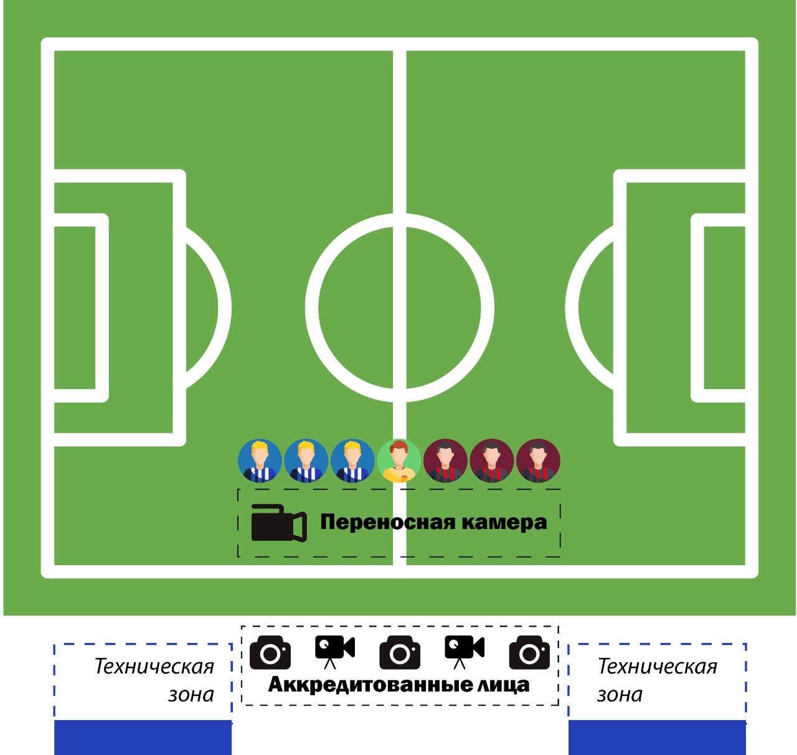

Приложение № 2
Места расположения аккредитованных лиц во время Матча

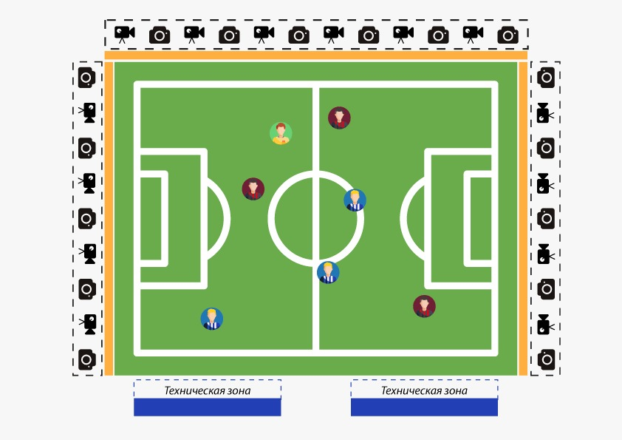

Приложение № 3
Рекомендуемая схема размещения трансляционных камер

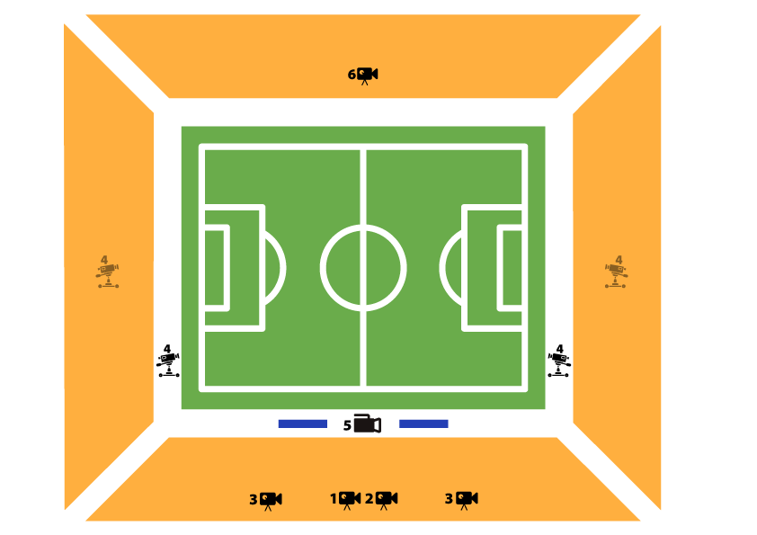
1 – основная камера
2 – камера крупных планов
3 – офсайдные камеры
4 – торцевые камеры (два варианта расположения)
5 – переносная камера
6 – реверсивная камера

